Verplaatsen bushalte “Jan Steenstraat” en vervallen beide bushaltes “Paulus Potterstraat” op Haanraderweg
Het College Burgemeester en wethouders van Kerkrade
Overwegingen ten aanzien van het besluit
op grond van artikel 15 van de Wegenverkeerswet 1994 (hierna: WVW) een verkeersbesluit moet worden genomen voor het plaatsen of verwijderen verkeerstekens en onderborden zoals bedoeld in artikel 12 van het Besluit administratieve bepalingen inzake het wegverkeer (hierna: BABW) voor zover daardoor een gebod of verbod ontstaat of wordt gewijzigd;
de genoemde weg niet onder het beheer van het Rijk, de provincie of het waterschap valt, zodat ons College op grond van artikel 18 lid 1 onder d WVW bevoegd om verkeersbesluiten te nemen;
op grond van artikel 3.12.1 van de Mandaat-, volmacht- en machtigingsregeling College Kerkrade 2025 is de bevoegdheid ex artikel 15 WVW gemandateerd aan de directeur Domein Stad, het hoofd Afdeling Stedelijke Ontwikkeling of de Clusterleider Beleid en Ontwikkeling;
op grond van artikel 24 BABW ter zake overleg is gevoerd met de gemandateerde ambtenaar van de korpschef van het politiedistrict Kerkrade, welke zitting heeft in de Werkgroep Verkeer;
het voorstel van het onderhavige besluit conform het advies van de Werkgroep Verkeer is;
Achtergrond
De Haanraderweg zal worden gereconstrueerd waardoor er de mogelijkheid komt om de weg en de bijbehorende functies verkeersveiliger in te richten. Hierbij hoort ook het zo goed als mogelijk voldoen aan de CROW richtlijnen die gesteld zijn voor inrichting van gebiedsontsluitingswegen binnen de bebouwde kom. Hierbij hoort ook het laten halteren van een bus in een zogenoemde haltehaven. Op de huidige locatie van de halte is dit niet mogelijk waardoor de bushalte +/- 50m opgeschoven dient te worden. Het plaatsen van de bushalte voor de huisnummers 7 en 9 is niet mogelijk vanwege de aanwezige uitwegen. Vanwege de toegankelijkheidseisen die behoren bij een halte is het niet mogelijk op de rechtstand een uitweg in te richten, hier zijn namelijk verhoogde bushaltebanden aanwezig.
Op de bushaltes Paulus Potterstraat zijn dusdanig weinig instappers, en goede alternatieven op loopafstand dat deze komen te vervallen. Dit is ook afgestemd met de vervoersdienst.
Doelstellingen die met het verkeersbesluit worden beoogd (art. 21 BABW jo. art. 2 lid 1 en lid 2 WVW).
in het kader van de het verzekeren van de veiligheid op de weg (art. 21 lid 2 WVW) is het noodzakelijk om op een gebiedsontsluitingsweg de bus te laten halteren in een haltehaven. Op deze manier belemmert de bus niet de doorgang van het overige verkeer en hoeven er geen ongewenst inhaalmanoeuvres plaats te vinden.

BESLUIT
Over te gaan tot het verplaatsen van het bord L3 zoals bedoeld in artikel 23, eerste lid, sub g van het RVV 1990 - ter hoogte van Haanraderweg 7 waarmee bushalte Jan Steenstraat wordt verplaatst (Zie situatieschets welke deel uitmaakt van dit besluit);
Over te gaan tot het verwijderen van de borden L3 zoals bedoeld in artikel 23, eerste lid, sub g van het RVV 1990 - waarmee beide bushaltes Paulus Potterstraat komen te vervallen.

Kerkrade, 15-10-2025
Het college van de gemeente Kerkrade,
Namens deze,
Ir. A.M.G.L. Passau
Het hoofd van de afdeling Stedelijke Ontwikkeling

Situatieschets
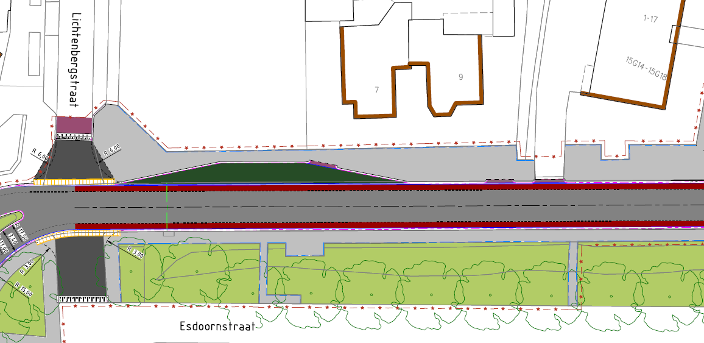
Mededelingen
Bezwaar- of beroepsclausule
Bent u belanghebbende en kunt u zich met ons besluit niet verenigen, dan kunt u hiertegen op grond van artikel 7:1 van de Algemene wet bestuursrecht binnen 6 weken na bekendmaking van dit besluit een gemotiveerd bezwaarschrift bij ons College indienen. Dit bezwaarschrift schorst evenwel niet de werking van het bestreden besluit.
Op grond van artikel 8:81 van de Algemene wet bestuursrecht kunt u de
Voorzieningenrechter van de Rechtbank Limburg (locatie Maastricht), sector
Bestuursrecht, gevestigd St. Annadal 1, 6214 PA Maastricht (correspondentie-adres:
Postbus 1988, 6201 BZ Maastricht) verzoeken een voorlopige voorziening te treffen
indien onverwijlde spoed, gelet op de betrokken belangen, dat vereist. Voorwaarde is wel dat u ook bezwaar hebt gemaakt. Het bezwaarschrift moet worden ondertekend en dient
tenminste te bevatten:
a. de naam en adres van de indiener;
b. de dagtekening;
c. een omschrijving van het besluit, waartegen het bezwaar is gericht en
d. de gronden van het bezwaar.
U kunt ook digitaal een verzoek om voorlopige voorziening indienen bij genoemde
rechtbank via http://loket.rechtspraak.nl/bestuursrecht. Daarvoor moet u wel beschikken
over een elektronische handtekening (DigiD). Kijk op de genoemde site voor de precieze
voorwaarden.

